Regras para impressão dos impostos no cupom fiscal

Pelo ncm de cada produto do cupom fiscal, buscar no cadastro conforme a imagem 1, o percentual Federal(nacional), Estadual e Municipal e aplicar sobre o (valor do produto – valor desconto do produto), caso o desconto foi dado no final do cupom, fazer o rateio do valor do desconto para cada produto do cupom fiscal.
Ex:
Valor do produto 1 – R$ 80,00
Imposto | Valor
Imposto Federal 7% | Federal – R$ 5,60
Imposto Estadual 5% | Estadual– R$ 4,00
Imposto Municipal 2% | Municipal – R$ 1,60
Valor do produto 2 – R$ 120,00
Imposto | Valor
Imposto Federal 9% | Federal – R$ 10,80
Imposto Estadual 6% | Estadual– R$ 7,20
Imposto Municipal 3% | Municipal – R$ 3,60

Impressão ao final do cupom vide imagem 2:
Trib Aproximado: R$ 16,40 Federal, R$ 11,20 Estadual e R$ 5,20 Municipal
Fonte: IBPT + Versão que está no ncm
Cupom(tabela)
Produtos
Impressão dos impostos
NCM(tabela)

Produto(tabela)
NCM

Imagem 1
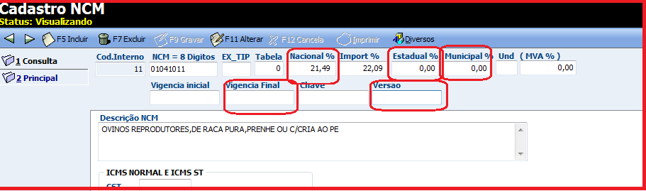
Imagem 2
